Создание структурных линий по разные стороны от оси
Эта функция может быть полезна, когда точки с одинаковыми семантическими кодами расположены по разные стороны от какой либо структурной линии. Например, левая и правая кромки существующей дороги имеют одинаковый семантический код (4) и расположены по разные стороны от оси (код 5):
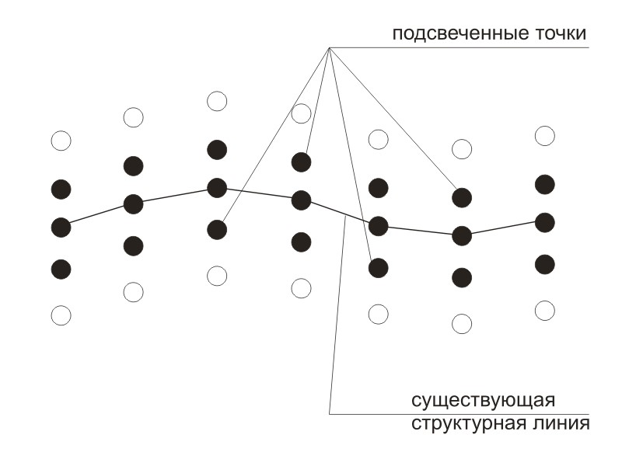рис.1
Структурные линии создаются по предварительно подсвеченным точкам.
Способы выделения точек или их подсветка описывались в разделе редактирование точек.
Для создания структурных линий по разные стороны от оси:
1. Выберите элемент меню Поверхность – Структурные линии – Соединить по разные стороны от оси. Курсор примет форму прицела.
Если точки не были предварительно выбраны или подсвечены, автоматически откроется окно. Выберите семантический код, из списка точек необходимо выбрать те, по которым будет создаваться структурные линии;
2. Курсор примет форму прицела, укажите базовую структурную линию, которая будет являться разделителем;
3. Рамкой обведите ту область точек, в которой должны быть созданы структурные линии. Все выделенные точки, попавшие в указанную область, будут объединены в линии. Если вместо указания точек рамкой щелкнуть правой кнопкой мыши, в структурную линию будут включены все подсвеченные точки.
Структурные линии по умолчанию будет иметь свойство Ограничивающая и семантический код, совпадающий с кодом точек, по которым они создавались.
Следующий раздел: Создание структурной линии из примитивов

